店加聚水潭对接实施清单
修订人 | 修订日期 | 版本号
景天,菖蒲 | 2021年04月13日 | V1.0.0
景天 | 2021年05月03日 | V1.1.0
景天 | 2021年07月23日 | V1.1.1
山姜 | 2022年12月13日 | V1.1.2

店加聚水潭对接实施清单 1
一、开通店加电商订单模块和聚水潭 3
二、授权-店加实施 3
三、业务-线上订单线下发货 4
四、业务-线下订单线上发货 5
五、业务-聚水潭WMS收发货 6
六、其他说明-物流设置 7
七、其他说明-商品字段 8
八、流程说明 9

一、开通店加电商订单模块和聚水潭

二、授权-店加实施
1、访问https://ooms.dianjia.io/?module=30&menu=3010#/ 见如下图页面
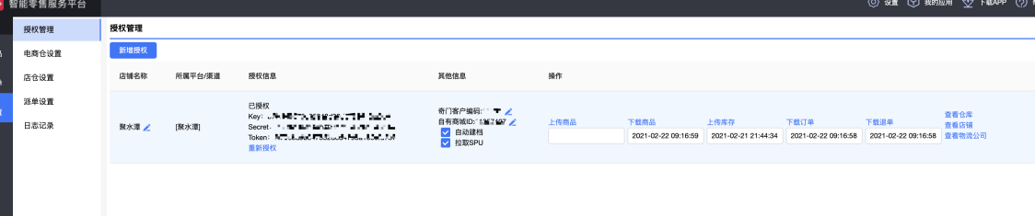
2、点击新增授权，选择聚水潭
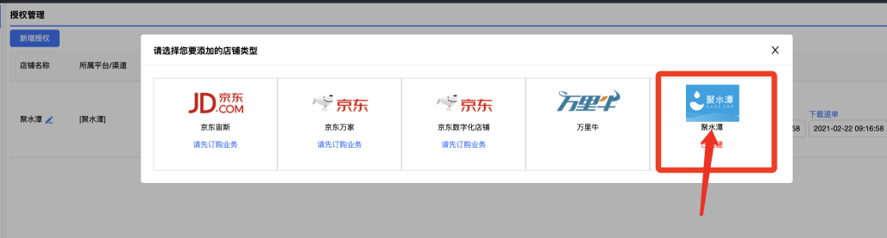
3、点击“去授权”，此时浏览器上会弹出一个页面
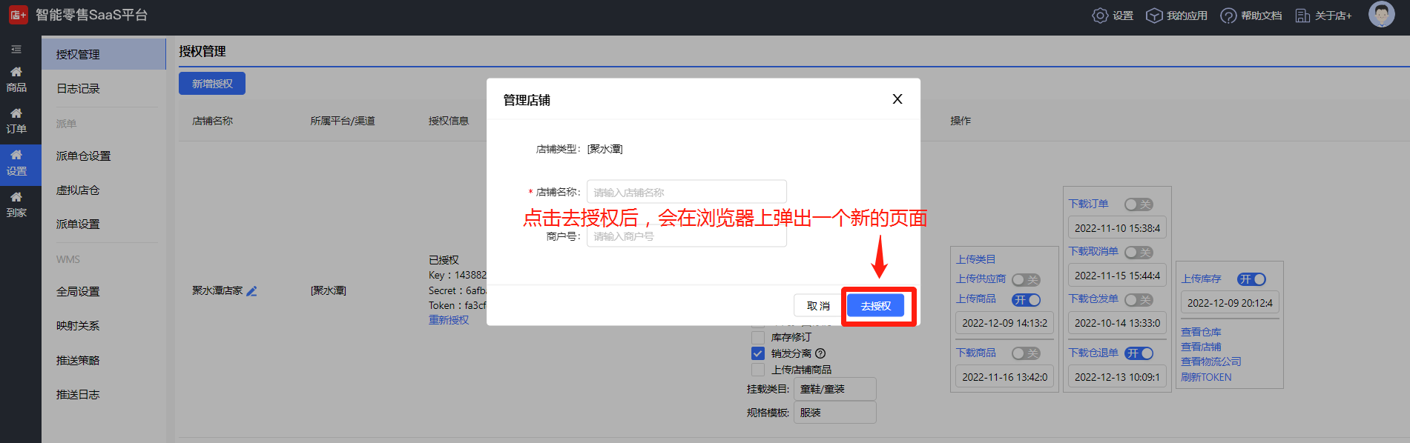
- 使用聚水潭主账号进行登录
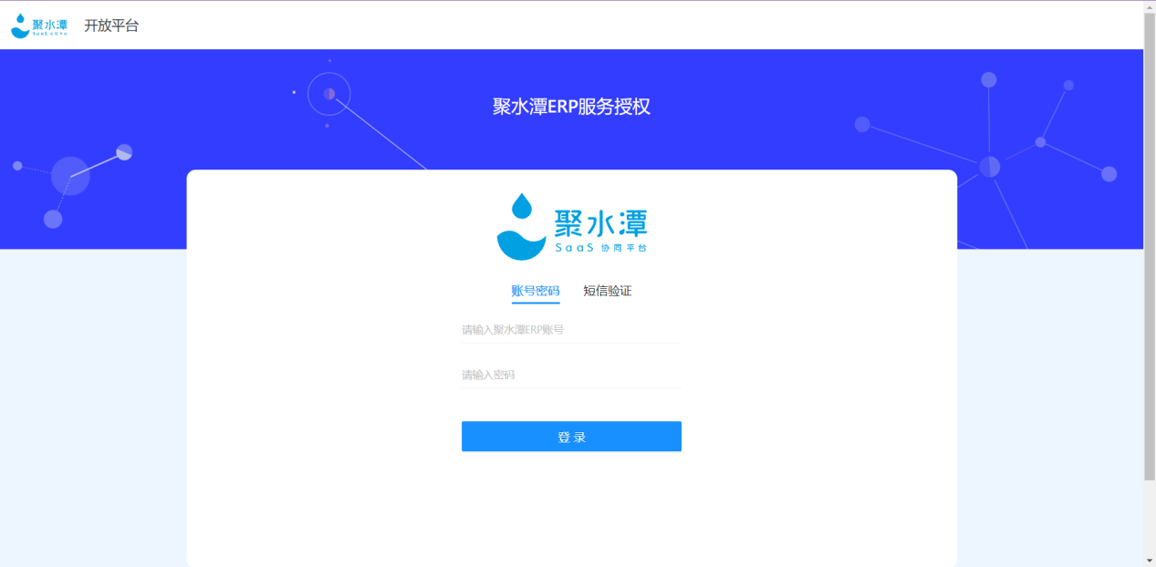
- 登录后，无需选择分仓，默认为主仓授权，点击“确认授权”即可
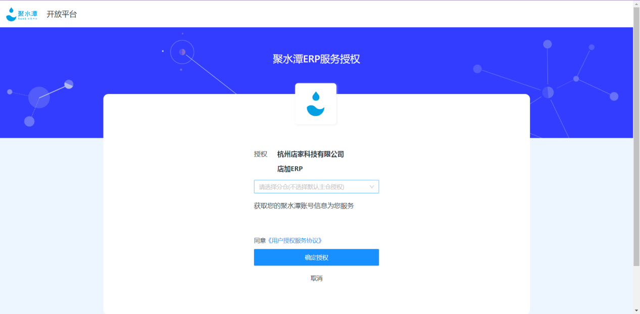
6.授权成功
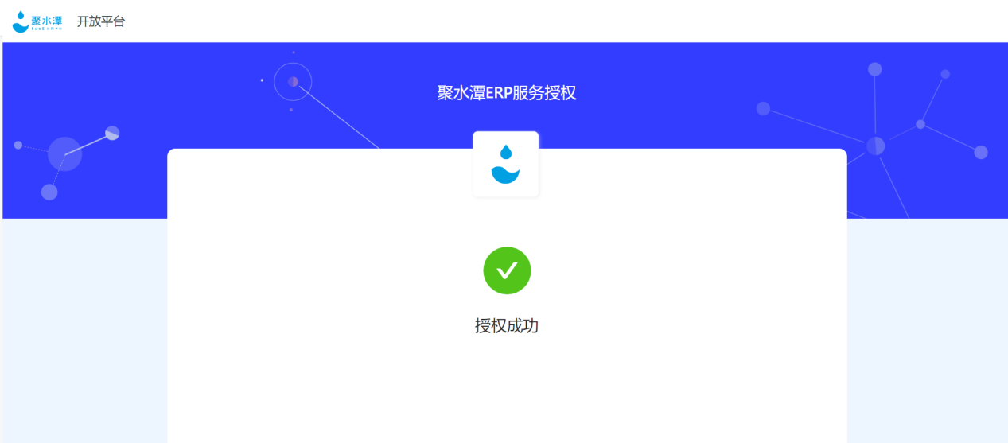
7.回到原页面，进行页面刷新，就能看到页面中会展示Token，即授权完成。
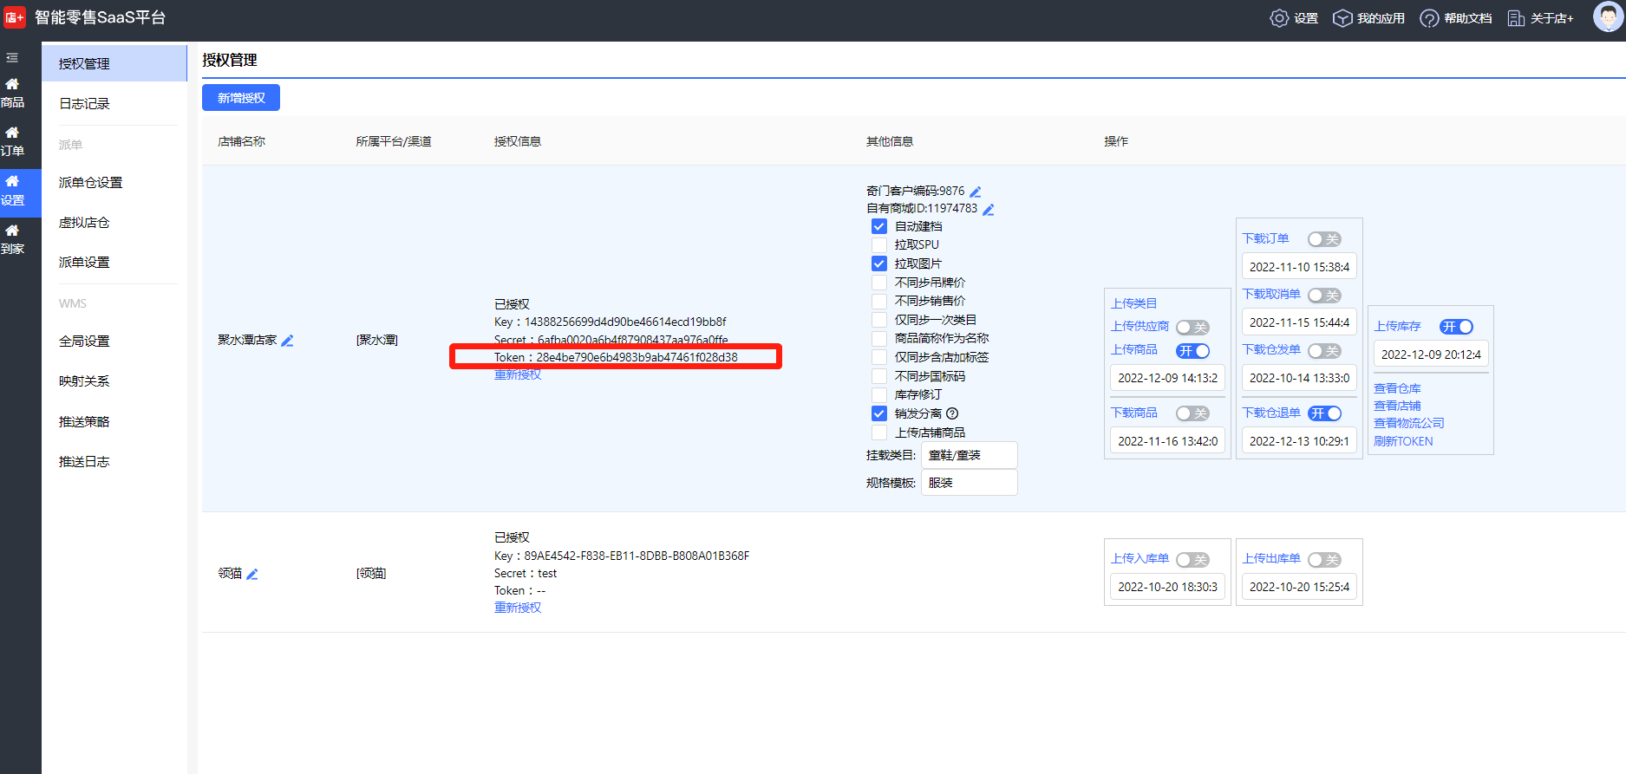

三、业务-线上订单线下发货
该业务是为实现线上订单线下发货场景
1、在聚水潭新建仓库，一般命名为“店加线下仓”，该仓的功用是供店加把线下门店的库存整合推到此仓。进而可以将线上订单派到该虚拟仓库执行，店加抓取该虚拟仓库的出库单进行线下发货操作。点击查看仓库，把店加线下仓的wms_co_id复制出来并保存起来备用。
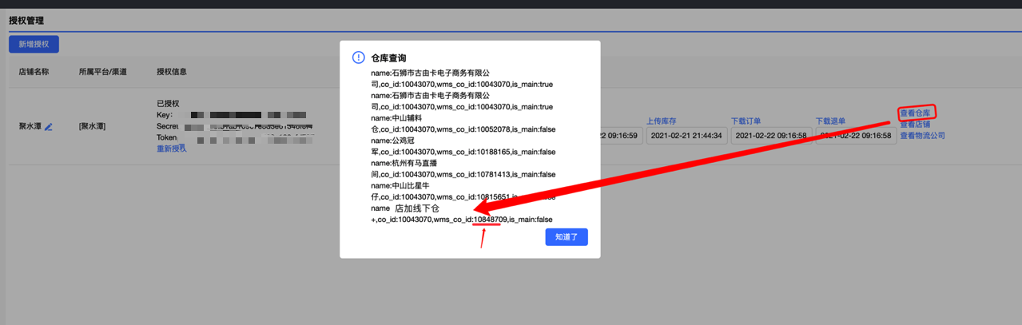
2、由聚水潭实施或客户自行向聚水潭方邮件申请，邮件格式如下，正常情况下1-2个工作日就会回复邮件，发完邮件后聚水潭的总部人员会向店加发起联调申请，
商家申请流程：
请发送邮件至 openadmin@jushuitan.com 申请
邮件标题【xx公司申请奇门POS场景上线】
邮件内容:
1.聚水潭系统里的公司名（登录系统后右上角的公司名）xxx仓（一般为店加线下仓）
2.已申请下来的APPKEY：30043143
3.对接的业务场景：奇门POS场景

3、由店加景天确认奇门的联调申请，并最终确定奇门客户编码。
4、实施人员将确认好的奇门客户编码填写在如图位置
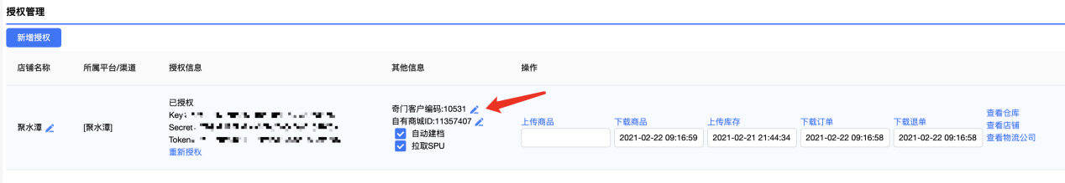

4、绑定线下门店或仓库，这个步骤也可以等店加侧实施完成后再做
访问https://ooms.dianjia.io/?module=30&menu=3030#/
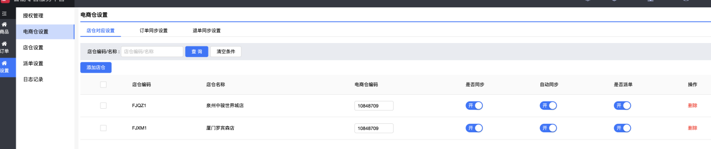
点击 添加店仓 按钮，将需要线上订单线下执行的店或仓加入进来
在电商仓编码输入框中填写第一步复制的wms_co_id。
5、设定好指定下单店仓。
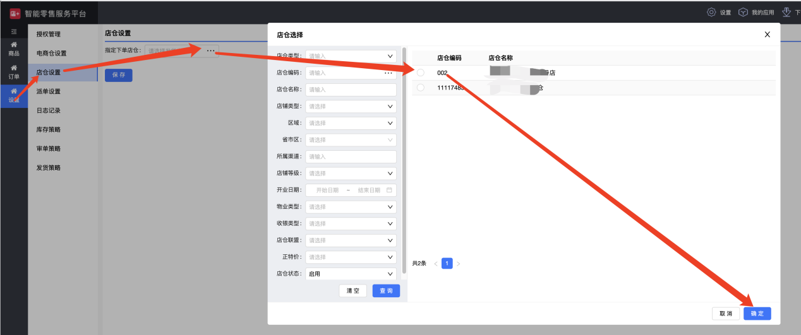
6、商品类目自动下载，如下图，挂载类目和规格模板
1）店加的类目管理里维护好一个一级类目把类目名称复制到挂载类目
2）店加的规格模板设定好，把规格模板名称复制到规格模板
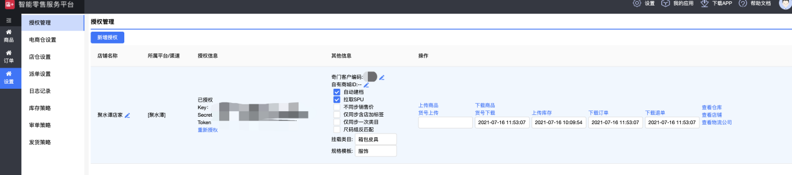

7、设置项解释
1）自动建档，该选项勾选后才会在下载聚水潭商品时候，在店加建档；
2）拉取SPU，该选项表示从聚水潭同步SPU还是SKU，勾上表示同步SPU；请注意，勾上SPU可同步的属性字段更多，并且在聚水潭维护商品必需在 商品维护 这个菜单维护
3）不同步销售价，该选项选中表示不通聚水潭同步销售价，另外有个重要的设置，如果客户需要用聚水潭的销售价覆盖店加的销售价，请向店加青松报备商户号单独开放。
4）仅同步含店加标签，该选项选中后，系统只会同步在聚水潭中含“店加”标签的商品，不含则不予同步；
5）仅同步一次类目，该选项需要事先在店加建立一个其他类目，商品第一次同步会先挂到该类目，后面再次过来同步过来，如果发现商品不在其他这个目录下，就不再变更目录；
6）尺码组反匹配，已过期，不用理会

四、业务-线下订单线上发货
该业务是为了支持店加的微商城订单在聚水潭发货
实时步骤：
- 在聚水潭新建店铺，选择类型为商家自有商城，“商家自有商城”的作用是，当线下没货时，店加可以将订单发给自有商城，自有商城的订单由线上电商仓来执行。
聚水潭端创建店铺操作 http://www.erp321.com/app/support/document.html#page=1865
- 回到店加授权管理页，店加查看店铺，找到自有商城，将自有商城的shop_id拷贝处理备用
注意：shop_id 即聚水潭【店铺设置】的“编号”，可以通过下图按钮查找
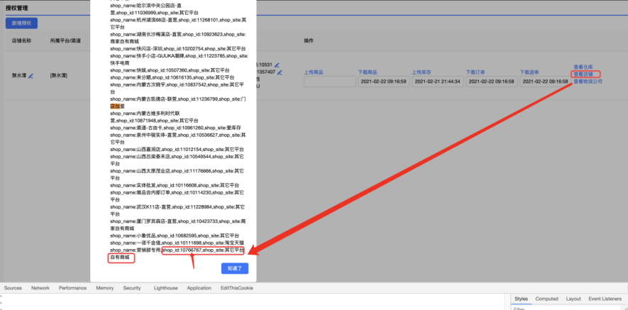
1）回聚水潭设置消息推送：
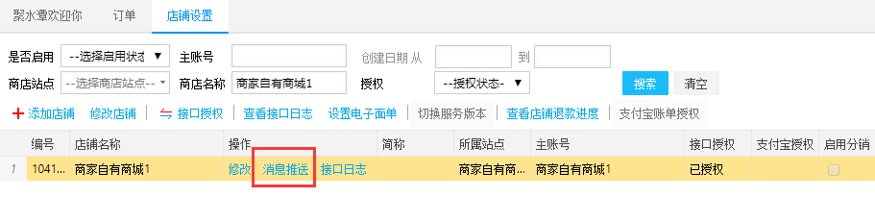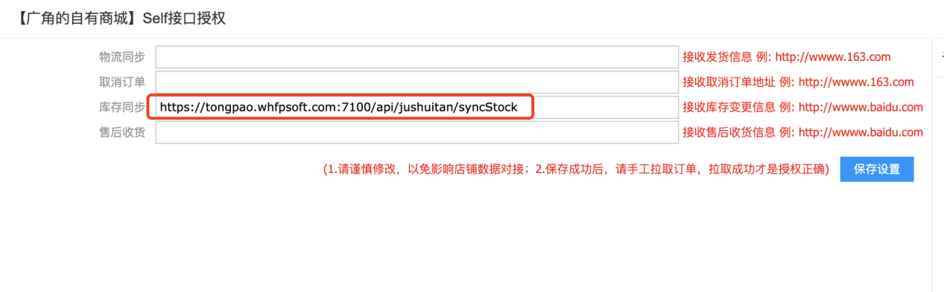
物流同步：https://open.dianplus.cn/api/product/rs/dex/jushuitan/delivery_callback?entId=商户编号&storageCode=自有商城编号
取消订单：https://open.dianplus.cn/api/product/rs/dex/jushuitan/cancal_callback?entId=商户编号&storageCode=自有商城编号
售后收货：https://open.dianplus.cn/api/product/rs/dex/jushuitan/return_goods_callback?entId=商户编号&storageCode=自有商城编号
库存同步：https://open.dianplus.cn/api/product/rs/dex/jushuitan/stock_callback?entId=商户编号&storageCode=分仓编码号&type=2
商户编号根据用自己服务的商户编号替换掉,
自有商城编号用前面粘贴出来的ID替换掉
https://open.dianplus.cn/api/product/rs/dex/jushuitan/return_goods_callback?entId=10010&storageCode=133242

2) 勾选店铺编辑中的“同步发货（ERP发货后，自动同步快递公司和快递单号至平台）“，如下图
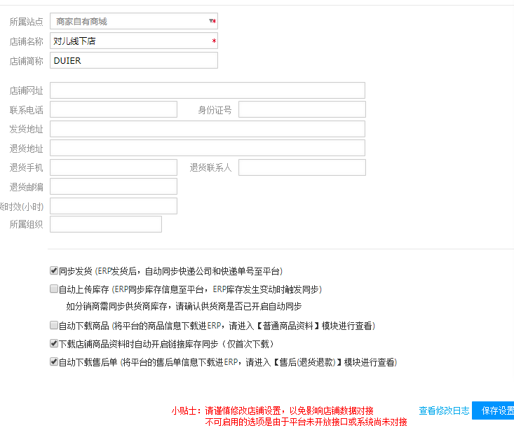

3、在店加维护好自有商城的ID
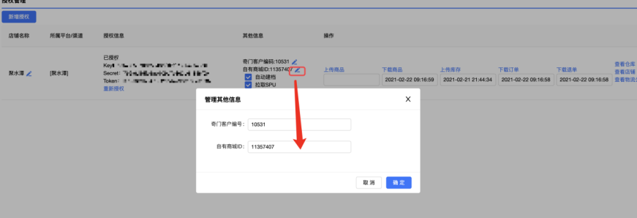

4、配置电商仓库存下载，
进入WMS->下载策略页面module=90&menu=9010#/
在改界面配置上聚水潭仓和店加仓的映射关系，新增后勾上下载库存
其他配置里可以设置库存的取数逻辑，可以填写表达式
库存下载取数逻辑=实际库存+虚拟库存+采购在途+进货仓库存+销退仓库存-订单占用
不填情况默认为：库存下载取数逻辑=实际库存
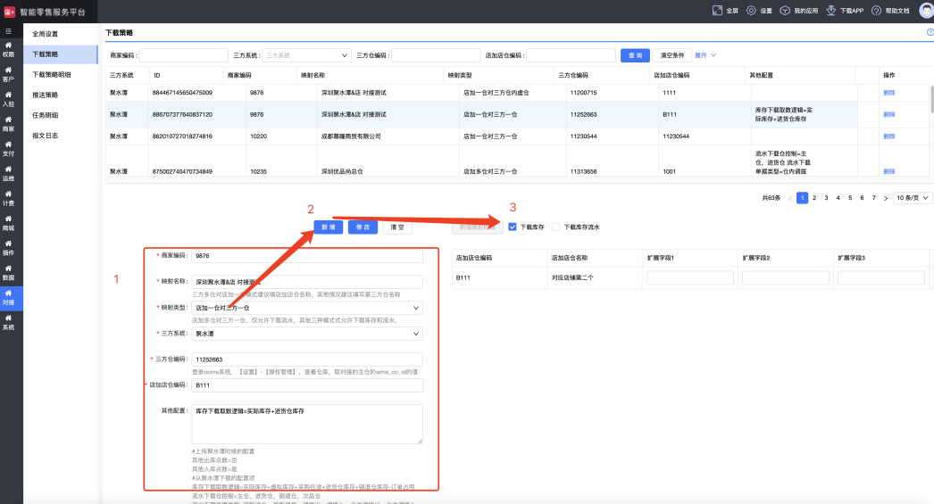
5、重要说明，在聚水潭派单策略中，设置自有商城的订单不允许往“店加线下仓”指派，这个派单策略设置需要聚水潭里设置
【订单分配策略】里设置 新添加的自有商城店铺，不指定到“店加线下仓”
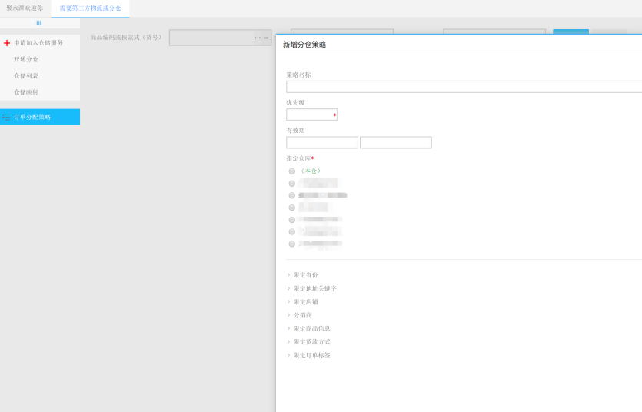

五、业务-聚水潭WMS收发货
该类业务是购买了聚水潭的WMS模板，也就是企业级版本，从业务的角度讲就是门店的配货，退货需要在聚水潭操作。
实施步骤:
1、找到总仓的ID，如图。
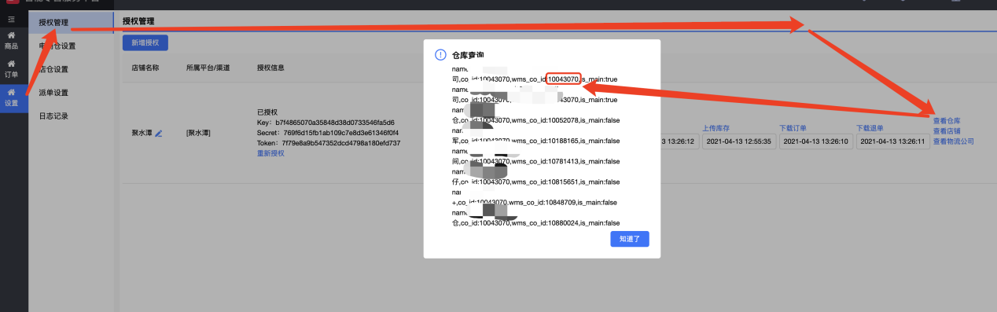

2、将总仓的ID提交给店加红柳。
3、在点击仓库管理界面建立编码为该ID的仓库，名字最好和聚水潭的总仓一致。
4、建立消退仓，注意消退仓的编码请设置成2。
5、等待红柳回复配置完成指令。

六、其他说明-物流设置
目前确定支持如下图，不够用可以找店加实施补
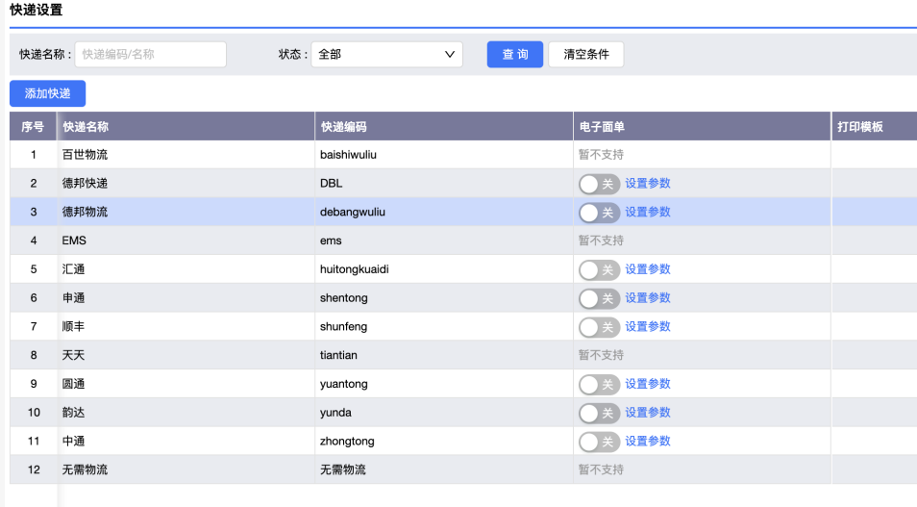

七、其他说明-商品字段
店加字段 | 聚水潭字段
商品名称 | 商品名称
货号 | 货号
商品编码 | SKU编码
条形码 | 国际条形码
颜色 | 聚水潭属性
尺码 | 聚水潭属性
品牌 | 品牌
标准成本价 | 成本价(采购价)
标准吊牌价 | 市场|吊牌价
标准零售价 | 一口价
年份 | 需根据客户实际情况沟通确认
季节 | 需根据客户实际情况沟通确认
波段 | 需根据客户实际情况沟通确认
商品层 | 需根据客户实际情况沟通确认
风格 | 需根据客户实际情况沟通确认
系列 | 需根据客户实际情况沟通确认

八、流程说明
1、零售业务-线上订单要线下发货
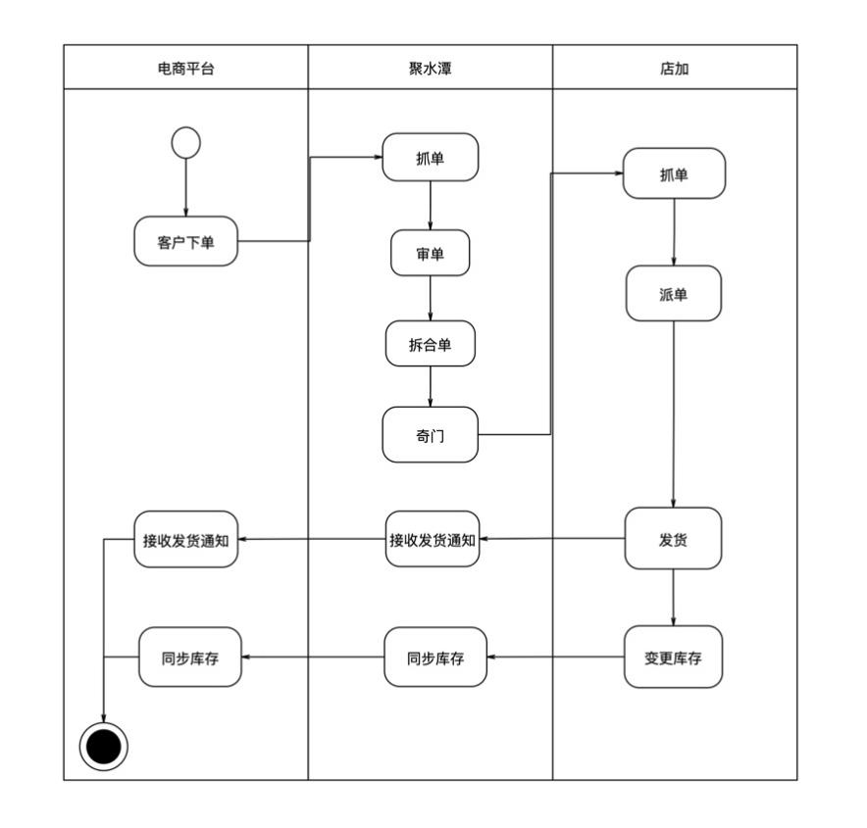
2、 零售业务-线下或自有商城订单电商仓发货
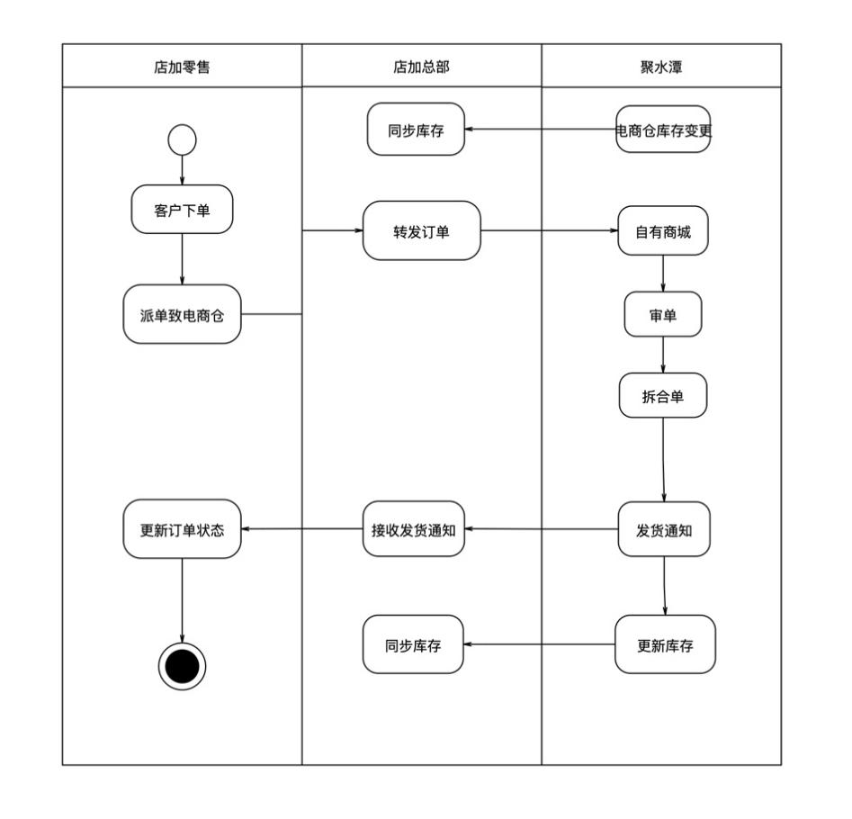

3、批发业务-总部配货
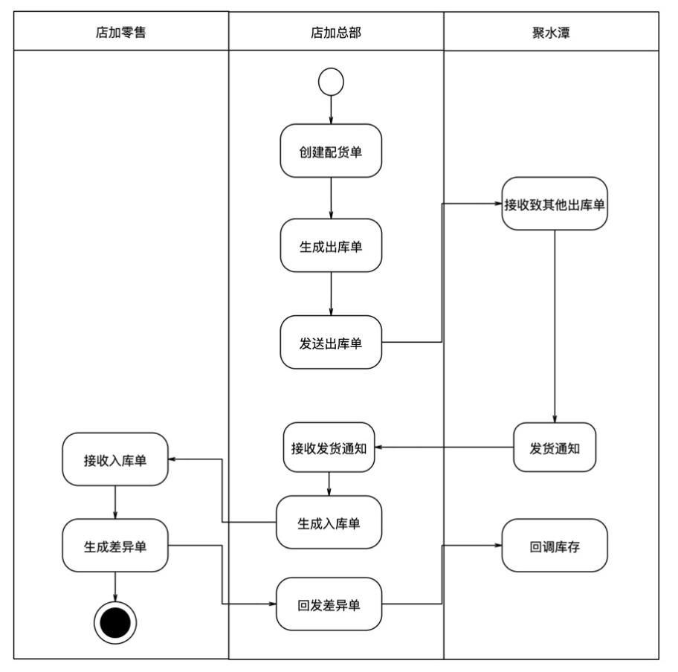

4、批发业务-店铺补货
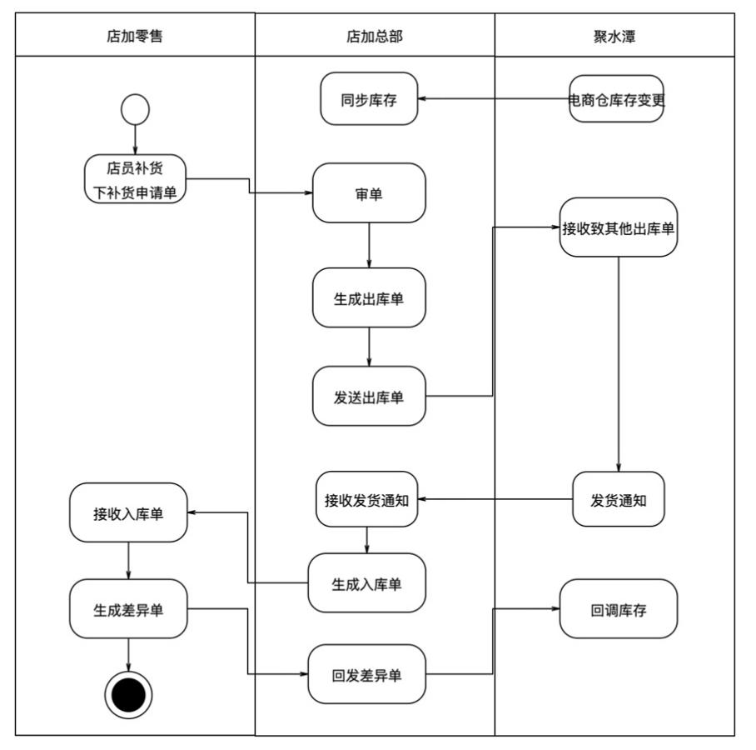

5、批发业务-店铺退货
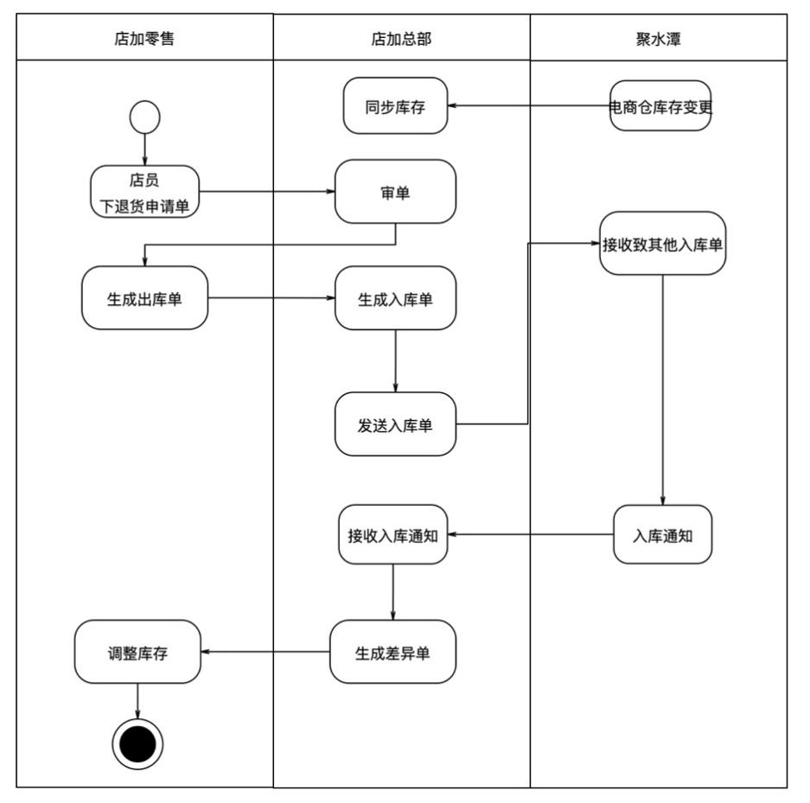

6、批发业务-店店调拨
